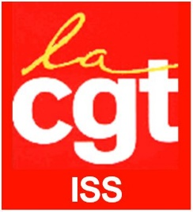
Après Poissy, la CGT d’ISS Peinture à Sochaux appelle à la grève
Des revendications communes, des intérêts communs !
Vendredi 14 janvier les travailleurs d’ISS qui nettoient les cabines de peinture sur le Site de Poissy se sont mis en grève pour réclamer, entre autre, 150 euros net d’augmentation générale, 13ème mois etc…
Nous salariés d’ISS du site de Sochaux qui sommes confrontés aux même problèmes de salaires et qui faisons le même travail avons décidé d’embrayer et de nous mettre en grève car nous avons conscience que c’est tous ensemble que nous sommes plus forts.
Aux problèmes de salaires s’ajoutent de nombreux problèmes liés aux conditions de travail : faire le nettoyage des cabines en Peinture est un boulot très dur et très usant : nous sommes confrontés au froid, à l’humidité, aux produits toxiques et la moyenne d’âge à Sochaux est de 55 ans.
Les salariés d’ISS revendiquent donc :
- Augmentation générale de 150 euros
- 13ème mois
- Le paiement lors des visites médicales
- Des Primes EPI,
Mais aussi,
- Des engagements fermes et des garanties concernant le nouveau contrat signé le 31 janvier 2022 avec le donneur d’ordre
- Le rajeunissement des équipes
- L’embauche en Contrat à Durée Indéterminée des 3 CDD
La balle est maintenant dans le camp de la direction
LA FORCE DES TRAVAILLEURS C’EST LA GREVE !

